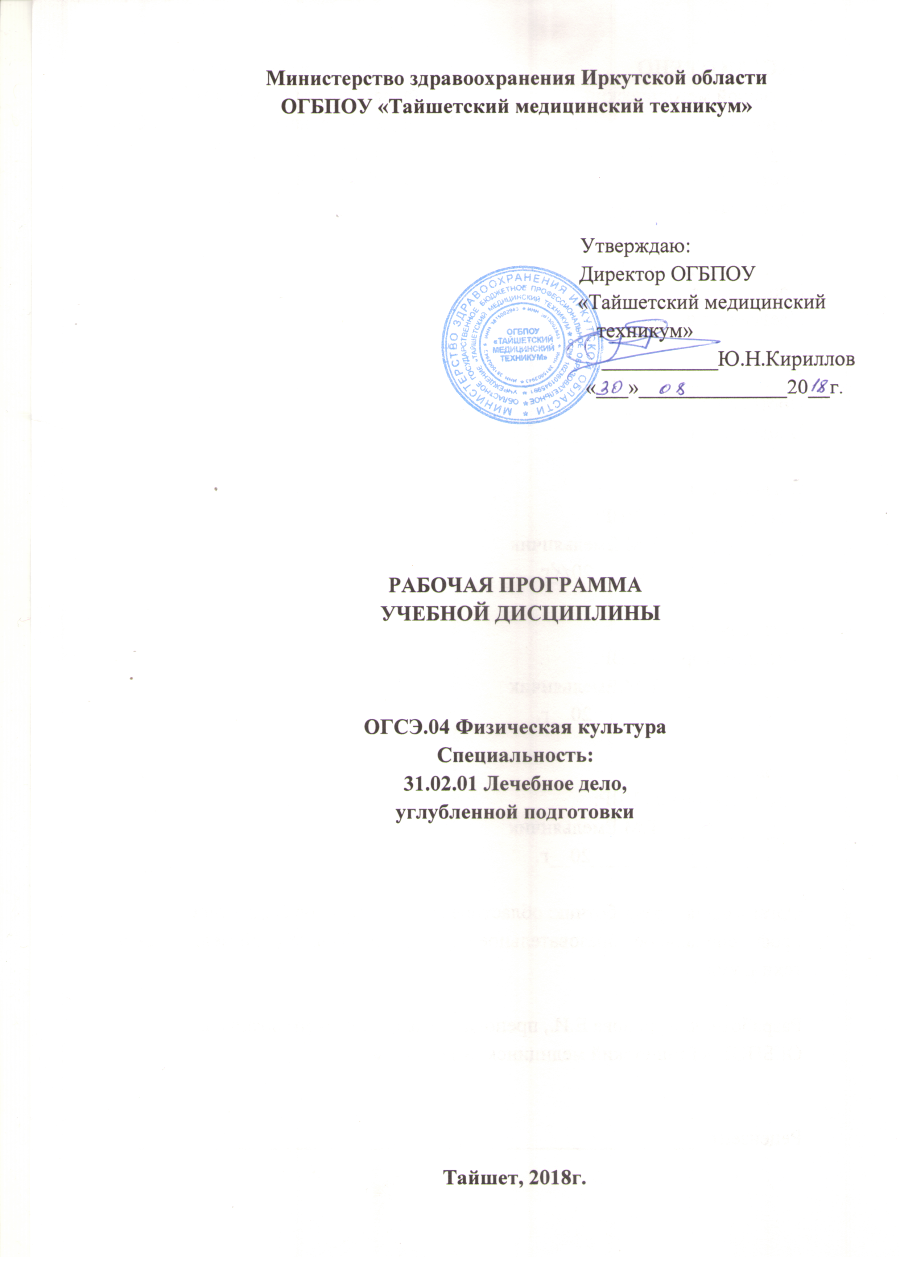

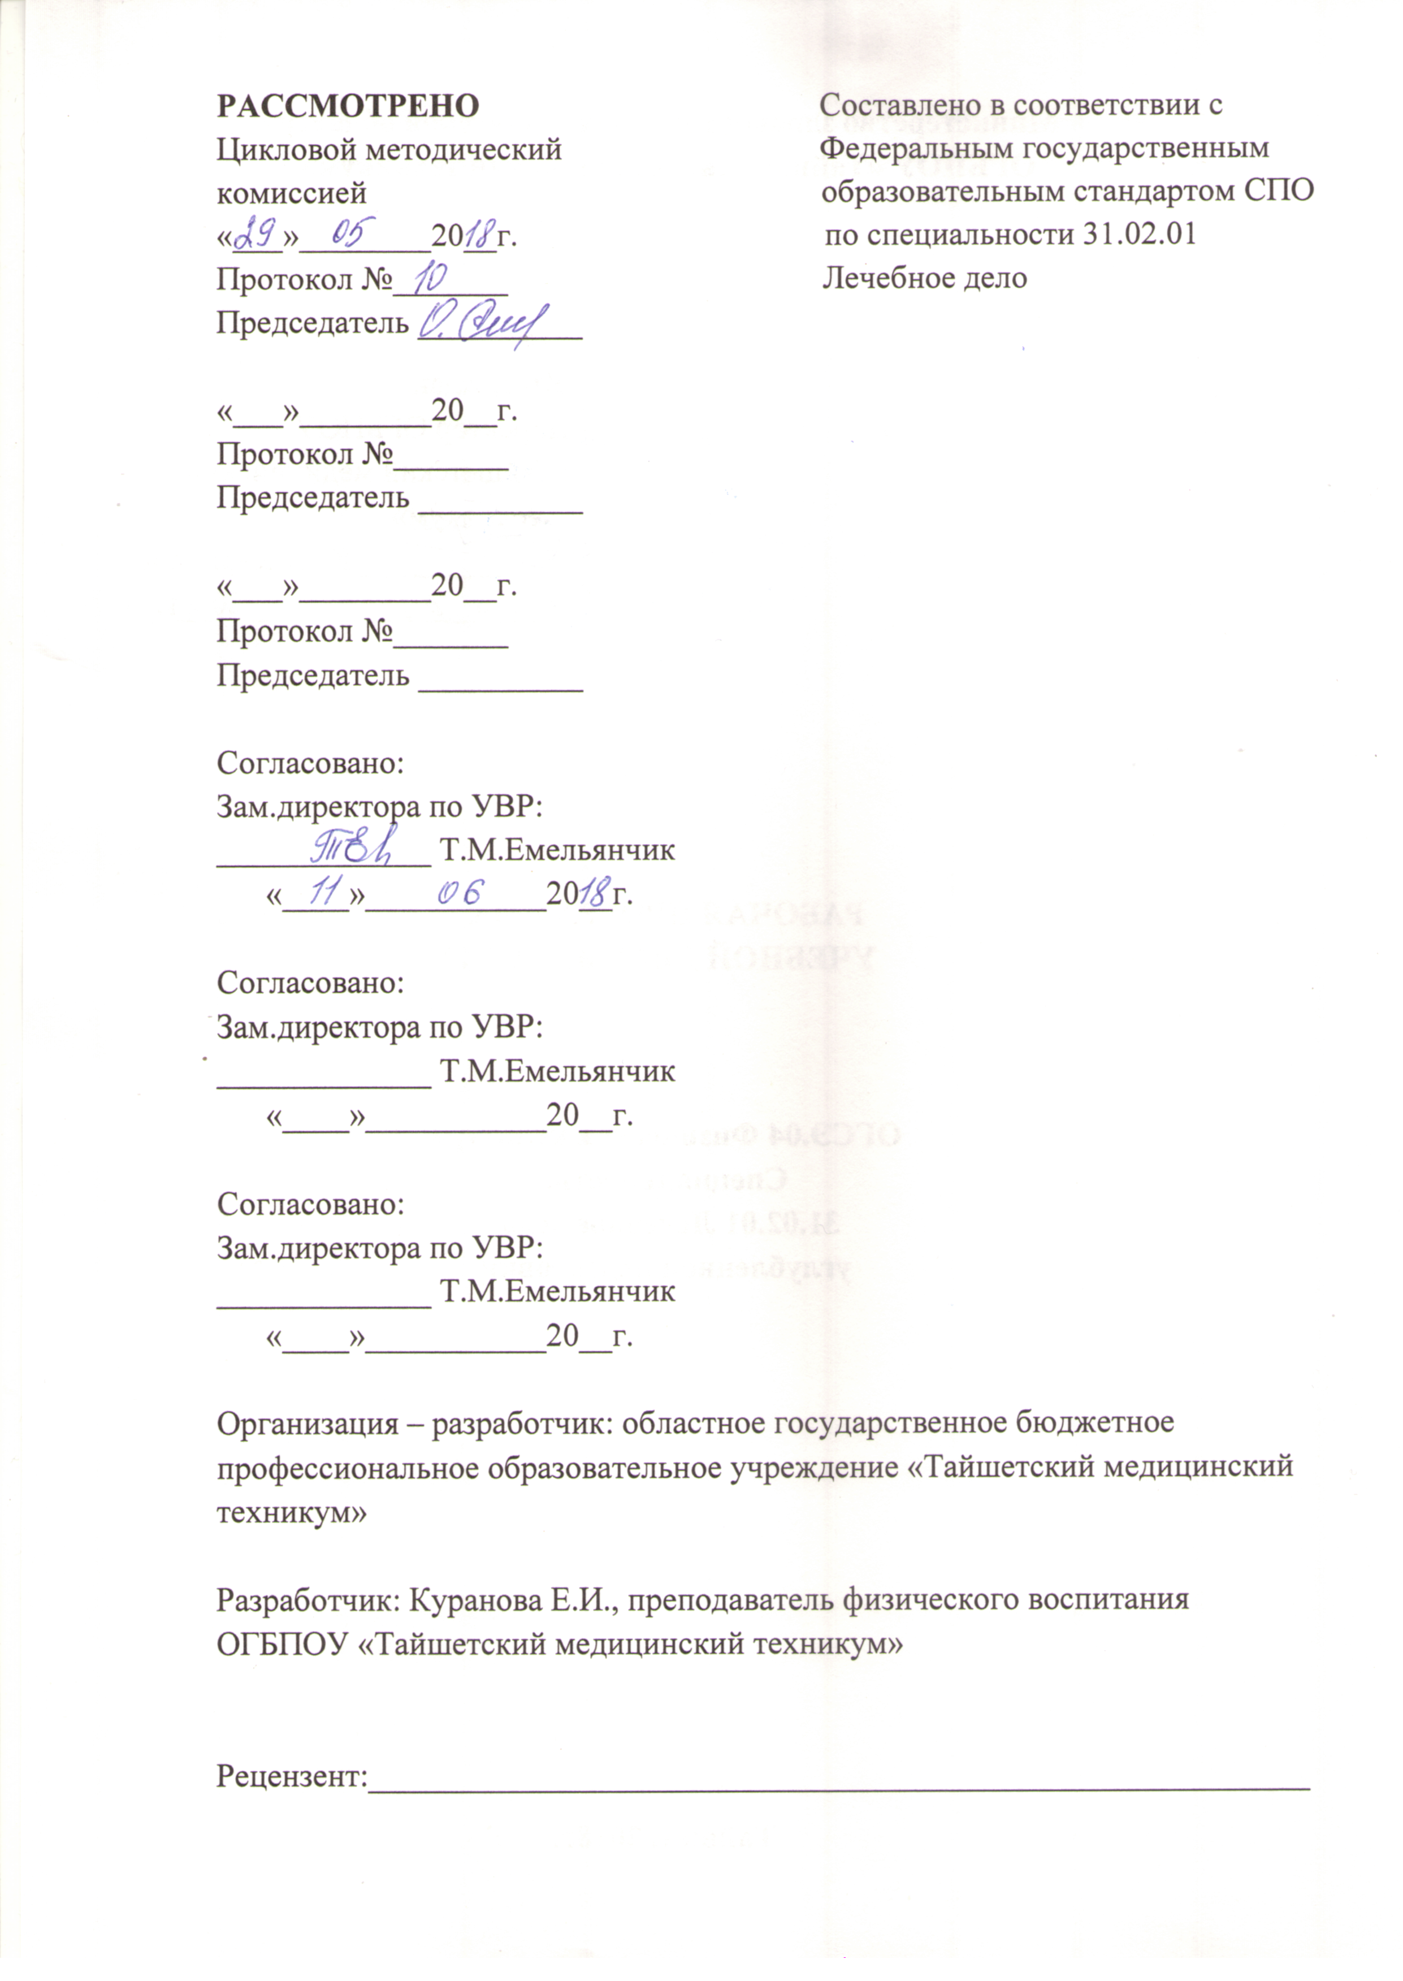

РЕЦЕНЗИЯ
на рабочую программу дисциплины ОГСЭ.04. ФИЗИЧЕСКАЯ КУЛЬТУРА общего гуманитарного и социально-экономического цикла программы подготовки специалистов среднего звена по специальности 31.02.01 Лечебное дело углубленной подготовки
Рабочая программа составлена для очной формы обучения и включает следующие разделы:
1 .Паспорт рабочей программы учебной дисциплины.
2. Результаты освоения учебной дисциплины
3. Структура и содержание учебной дисциплины.
4. Характеристика основных видов деятельности студентов.
5. Условия реализации учебной дисциплины.
6. Лист изменений и дополнений, внесенных в рабочую программу.
Рабочая программа составлена на основе программы общеобразовательной учебной дисциплины Физическая культура для профессиональных образовательных организаций, одобренной Научно-методическим советом Центра профессионального образования ФГАУ «ФИРО» и рекомендованной для реализации основной профессиональной образовательной программы СПО на базе основного общего образования с получением среднего общего образования (Протокол № 2 от 26.03.2015), ФГОС среднего общего образования (утвержден 17.05.2012 № 413), ФГОС СПО по специальности 34.02.01 Сестринское дело (от 12.05.2014 № 502), примерной основной образовательной программы среднего общего образования, одобренной решением федерального учебно-методического объединения по общему образованию (протокол от 28 июня 2016 г. № 2/16 _ з); рекомендаций по организации получения среднего общего образования в пределах освоения образовательных программ среднего профессионального образования на базе основного общего образования с учетом требований федеральных государственных образовательных стандартов и получаемой профессии или специальности среднего профессионального образования (письмо Департамента государственной политики в сфере подготовки рабочих кадров и ДПО Минобрнауки России от 17.03.2015 № 06-259), локального акта «Положение о рабочей программе учебной дисциплины и профессионального модуля ОГБПОУ «Тайшетский медицинский техникум» и учебного плана техникума по специальности Лечебное дело.
В паспорте рабочей программы указана область применения программы, место дисциплины в структуре программы подготовки специалистов среднего звена, цели, на достижение которых ориентирована рабочая программа. Количество часов на освоение программы учебной дисциплины соответствует учебному плану техникума.
В разделе «Результаты освоения учебной дисциплины» указаны личностные, метапредметные и предметные результаты, достижение которых обеспечивается освоением содержания учебной дисциплины.
Разделы программы учебной дисциплины выделены дидактически целесообразно. Содержание учебного материала соответствует требованиям к умениям и знаниям и требованиям программы, одобренной ФГАУ «ФИРО». Содержательное и почасовое распределение между «теорией», практическими занятиями, самостоятельной работой полностью соответствуют специфике основных видов деятельности студентов и результатам освоения учебной дисциплины. Объем часов, выделенный на изучение каждой темы, достаточен для освоения указанного содержания учебного материала. Прослеживается логическая и содержательная взаимосвязь с другими общеобразовательными учебными и дисциплинами профессионального цикла и профессиональными модулями. Уровень освоения учебного материала определен с учетом формируемых умений в процессе выполнения практических занятий, самостоятельной работы.
Содержание самостоятельной работы обучающихся направлено на выполнение требований к результатам освоения содержания дисциплины. Перечислены различные виды самостоятельной работы обучающихся (ведение дневника самоконтроля, подготовка рефератов, компьютерных презентаций и др.), сформулированные через деятельность.
Перечисленное оборудование в достаточной мере обеспечивает проведение всех видов практических занятий, предусмотренных программой учебной дисциплины. Перечисленные литературные источники являются общедоступными, содержательно достаточны для реализации образовательного процесса. В списке литературы отсутствуют издания, выпущенные более 5 лет назад. Сам список литературы оформлен в соответствии с требованиями ГОСТ по оформлению литературы.
Виды деятельности студентов в разделе «Характеристика основных видов деятельности студентов» сформулированы в соответствии с программой, одобренной ФГАУ «ФИРО» и рекомендованной для реализации ППССЗ СПО на базе основного общего образования с получением среднего общего образования

Заключение:
Рабочая программа общеобразовательной учебной дисциплины Физическая культура общеобразовательного учебного цикла может быть рекомендована для применения в учебном процессе ОГБПОУ «Тайшетский медицинский техникум» по специальности 31.02.01 Лечебное дело базовой подготовки.

Рецензент: ___________________ Сергеева О.С. председатель ЦМК ОГСЭ, ЕН и ОП учебных циклов ОГБПОУ «Тайшетский медицинский техникум», преподаватель первой квалификационной категории.

- локальный нормативный акт «Положение о рабочей программе учебной дисциплины и профессионального модуля ОГБПОУ «Тайшетский медицинский техникум».

- учебный план техникума по специальности Сестринское дело.

Содержание программы реализуется в процессе освоения обучающимися программы подготовки специалистов среднего звена с получением среднего общего образования, разработанной в соответствии с требованиями ФГОС СПО третьего поколения

СОДЕРЖАНИЕ

 | стр.
ПАСПОРТ образовательной ПРОГРАММЫ УЧЕБНОЙ ДИСЦИПЛИНЫ | 4
СТРУКТУРА и содержание УЧЕБНОЙ ДИСЦИПЛИНЫ | 5
условия реализации образовательной программы учебной дисциплины | 17
Контроль и оценка результатов Освоения учебной дисциплины | 19

1. паспорт образовательной ПРОГРАММЫ УЧЕБНОЙ ДИСЦИПЛИНЫ ОГСЭ.04. Физическая культура

1.1. Область применения программы
Образовательная программа учебной дисциплины ОГСЭ.04. Физическая культура является частью профессиональной основной образовательной программы, составленной в соответствии с требованиями ФГОС по специальности 31.02.01. Лечебное дело.

1.2. Место дисциплины в структуре основной профессиональной образовательной программы: Учебная дисциплина ОГСЭ.04. Физическая культура входит в состав дисциплин общего гуманитарного и социально – экономического цикла ОГСЭ. 00. Изучается на 1, 2, 3, 4 курсах.

1.3. Цели и задачи дисциплины – требования к результатам освоения дисциплины:
В результате освоения дисциплины обучающийся должен уметь:
- использовать физкультурно-оздоровительную деятельность для укрепления здоровья, достижения жизненных и профессиональных целей.

В результате освоения дисциплины обучающийся должен знать:
- о роли физической культуры в общекультурном, профессиональном и социальном развитии человека;
- основы здорового образа жизни
В процессе освоения дисциплины у обучающихся должны быть сформированы общие компетенции (ОК):
ОК 1. Понимать сущность и социальную значимость своей будущей профессии, проявлять к ней устойчивый интерес.
ОК 3. Принимать решения в стандартных и нестандартных ситуациях и нести за них ответственность.
ОК 6. Работать в коллективе и команде, эффективно общаться с коллегами, руководством, потребителями.
ОК 13. Вести здоровый образ жизни, заниматься физической культурой и спортом для укрепления здоровья, достижения жизненных и профессиональных целей.

1.4. Рекомендуемое количество часов на освоение программы дисциплины:
максимальной учебной нагрузки обучающегося 476 часов, в том числе:
обязательной аудиторной учебной нагрузки обучающегося 238 часов;
самостоятельной работы обучающегося 238 часов.

2. СТРУКТУРА И СОДЕРЖАНИЕ УЧЕБНОЙ ДИСЦИПЛИНЫ

2.1. Объем дисциплины и виды учебной работы
Вид учебной работы | Объем часов
Максимальная учебная нагрузка (всего) | 476
Обязательная аудиторная учебная нагрузка (всего) | 238
в том числе:
Теоретические занятия | 2
практические занятия | 236
Самостоятельная работа обучающегося (всего) | 238
в том числе:
разработка комплексов упражнений | 8
работа над оздоровительной программой (для студентов специальной медицинской группы) | 10
Реферат  Занятия по оздоровлению и повышению уровня физической подготовленности  Дневник самоконтроля | 6  212  2
Промежуточная аттестация в форме зачёта, дифференцированного зачета

2.2. Тематический план и содержание учебной дисциплины ОГСЭ.04. «Физическая культура»

Наименование разделов и тем |  | Содержание учебного материала, лабораторные и практические работы, самостоятельная работа обучающихся |  | Объем часов | Уровень освоения
1 |  | 2 |  | 3 | 4
Раздел 1. Основы физической культуры |  |  |  | 2
Тема 1.1.  Общая физическая и спортивная подготовка студентов в образовательном процессе. |  | Содержание |  | 2
 |  | 1. | Массовый спорт и спорт высших достижений, их цели и задачи.  Спортивные соревнования как средство и метод общей и специальной физической подготовки студентов.  Система спортивных студенческих соревнований: внутритехникумовских, межколледжные, всероссийские и международные.  Индивидуальный выбор студентом видов спорта или системы физических упражнений для регулярных занятий (мотивация и обоснование).  Краткая психофизиологическая характеристика основных групп видов спорта и систем физических упражнений |  | 1
Раздел 2. Легкая атлетика |  |  |  | 80
Тема 2.1.  Бег на короткие дистанции. Прыжок в длину с места. |  | Содержание
 |  |  | Обучение технике бега на короткие дистанции с низкого, среднего и высокого старта.  Обучение технике прыжка в длину с места.  Повышение уровня общей физической подготовки (ОФП) (специальные беговые упражнения).  Развитие и совершенствование физических качеств (быстроты, координации движений, ловкости и т.д.) |  | 2
 |  | Практические занятия |  | 16
 |  | 1. | Овладение и закрепление техники бега на короткие дистанции (60 м.. 100 м.). | 6
 |  | 2. | Овладение и закрепление техники прыжка в длину с места. | 8
 |  | 3. | Выполнение специальных и подводящих упражнений. | 2
 |  |  | Самостоятельная работа:
 |  |  | Дневник самоконтроля | 2
Тема 2.2.  Бег на короткие дистанции. Прыжки в длину способом «согнув ноги». |  | Содержание
 |  |  | Совершенствование техники бега на короткие дистанции (старт, разбег, финиширование).  Техника прыжка в длину с разбега способом «согнув ноги».  Повышение уровня ОФП.  Закрепление знаний по правилам судейства в лёгкой атлетике. |  | 2
 |  | Практические занятия |  | 14
 |  | 1. | Овладение и закрепление техникой прыжка в длину способом «согнув ноги» | 6
 |  | 2. | Выполнение общих физических упражнений | 6
 |  | 3. | Совершенствование знаний по правилам судейства в легкой атлетике. | 2
 |  |  | Самостоятельная работа:
 |  |  | Работа над оздоровительной программой (для студентов специальной медицинской группы) | 10
 | Тема 2.3.  Бег на средние дистанции. | Содержание
 | Тема 2.3.  Бег на средние дистанции. |  | Овладение техникой бега на средние дистанции.  Закрепление техники прыжка в длину с разбега способом «согнув ноги».  Повышение уровня ОФП.  Закрепление знаний по правилам судейства в лёгкой атлетике. |  | 2
 | Тема 2.3.  Бег на средние дистанции. | Практические занятия |  | 12
 | Тема 2.3.  Бег на средние дистанции. | 1. | Овладение и закрепление техники бега на средние дистанции (200 м., 500 м.) | 6
 | Тема 2.3.  Бег на средние дистанции. | 2. | Совершенствование техники прыжка в длину с разбега способом «согнув ноги». | 4
 | Тема 2.3.  Бег на средние дистанции. | 3. | Закрепление знаний правил судейства в легкой атлетике. | 2
 |  |  | Самостоятельная работа:
 |  |  | Реферат | 6
 | Тема 2.4. Бег на длинные дистанции. | Содержание
 | Тема 2.4. Бег на длинные дистанции. |  | Совершенствование техники бега по дистанции.  Закрепление техники старта, стартового разбега, финиширования.  Совершенствование техники прыжка в длину с разбега способом «согнув ноги».  Выполнение специальных беговые упражнения. |  | 2
 | Тема 2.4. Бег на длинные дистанции. | Практические занятия |  | 12
 | Тема 2.4. Бег на длинные дистанции. | 1. | Кроссовая подготовка (2000 м.) | 8
 | Тема 2.4. Бег на длинные дистанции. | 2. | Комплексы специальных упражнений | 4
 |  |  | Самостоятельная работа:
 |  |  | Разработка комплексов упражнений | 8
 | Тема 2.5. Бег на короткие, средние и длинные дистанции. | Содержание
 | Тема 2.5. Бег на короткие, средние и длинные дистанции. |  | Сдача контрольного норматива: бег 100 метров на время.  Прыжок в длину с разбега способом «согнув ноги».  500 метров – девушки, 1000 метров – юноши. |  | 2
 | Тема 2.5. Бег на короткие, средние и длинные дистанции. | Практические занятия |  | 26
 | Тема 2.5. Бег на короткие, средние и длинные дистанции. | 1. | Совершенствование техники бега на короткие дистанции. | 8
 | Тема 2.5. Бег на короткие, средние и длинные дистанции. | 2. | Совершенствование техники бега на средние дистанции. | 8
 | Тема 2.5. Бег на короткие, средние и длинные дистанции. | 3. | Совершенствование техники бега на длинные дистанции | 10
 |  |  | Самостоятельная работа:
 |  |  | Занятия по оздоровлению и повышению уровня физической подготовленности | 16
 | Раздел 3. Баскетбол |  |  | 50
 | Тема 3.1. Техника выполнения ведения мяча, передачи и броска мяча в кольцо с места. | Содержание
 |  |  | Овладение техникой ведения мяча, передач и броска мяча с места.  Выполнение подводящих и специальных упражнений для развития физических качеств баскетболиста.  Формирование ценностной ориентации и мотивации здорового образа жизни. |  | 2
 |  | Практические занятия |  | 12
 |  | 1. | Самостоятельная работа:
 |  |  | Занятия по оздоровлению и повышению уровня физической подготовленности | 16
 | Тема 3.2. Техника выполнения ведения и передачи мяча в движении, ведение – 2 шага – бросок. | Содержание
 |  | . | Закрепление техники ведения и передачи мяча в движении и броска мяча в кольцо - «ведение – 2 шага – бросок».  Совершенствование техники выполнения ведения мяча, передачи и броска мяча в кольцо с места.  Способствование развитию логического мышления в баскетболе. |  | 2
 |  | Практические занятия |  | 10
 |  | 1. | Совершенствование техники ведения и передачи мяча в движении, выполнения упражнения «ведения - 2 шага -бросок». | 10
 |  |  | Самостоятельная работа:
 |  |  | Занятия по оздоровлению и повышению уровня физической подготовленности | 16
 | Тема 3.3. Техника выполнения штрафного броска, ведение, ловля и передача мяча в колоне и кругу, правила баскетбола. | Содержание
 |  |  | Овладение и закрепление техники выполнения штрафного броска, ведение, ловля и передача мяча в колонне и кругу.  Овладение и закрепление техники выполнения перемещения в защитной стойке баскетболиста.  Овладение и закрепление техники выполнения среднего броска с места.  Применение правила игры в баскетбол в учебной игре. |  | 2
 |  | Практические занятия |  | 18
 |  | 1. | Овладение и закрепление техники штрафного броска. | 8
 |  | 2. | Овладение и закрепление техники выполнения перемещения в защитной стойке баскетболиста. | 6
 |  | 3. | Закрепление знаний и умений по правилам игры в  Баскетбол. | 4
 |  |  | Самостоятельная работа:
 |  |  | Занятия по оздоровлению и повышению уровня физической подготовленности | 16
 | Тема 3.4. Совершенствование техники владения баскетбольным мячом. | Содержание
 |  |  | Совершенствование техники владения мячом.  Сдача контрольных нормативов: «ведение – 2 шага – бросок».  Совершенствование техники броска мяча по кольцу с места.  Совершенствование технических элементы баскетбола в учебной игре. |  | 2
 |  | Практические занятия |  | 10
 |  | 1. | Совершенствование техники владения баскетбольным мячом.
 |  |  | Самостоятельная работа:
 |  |  | Занятия по оздоровлению и повышению уровня физической подготовленности | 16
 | Раздел 4. Волейбол |  |  | 42
 | Тема 4.1. Техника перемещений, стоек, технике верхней и нижней передач двумя руками. | Содержание
 |  |  | Овладение и закрепление техники перемещений, стоек, технике верхней и нижней передач двумя руками.  Выполнение подводящих и специальных упражнений для овладения техникой верхней и нижней передач.  Овладение и закрепление техникой передач мяча двумя руками сверху и снизу на месте и после перемещения. |  | 2
 |  | Практическое занятие |  | 14
 |  | 1. | Овладение и закрепление техникой владения верхней и нижней передачи мяча в волейболе. | 10
 |  | 2. | Закрепление техники стоек и перемещений волейболиста. | 4
 |  |  | Самостоятельная работа:
 |  |  | Занятия по оздоровлению и повышению уровня физической подготовленности | 16
 | Тема 4.2.Техника нижней подачи и приёма после неё. | Содержание
 | Тема 4.2.Техника нижней подачи и приёма после неё. | . | Овладение и закрепление техники нижней подачи и приёма после неё.  Овладение и закрепление техники перемещений, стоек, верхней и нижней передач двумя руками.  Овладение и закрепление техники приёма с подачи двумя руками снизу на месте.  Формирование игрового мышления в игре с применением изученной техники владения мячом. |  | 2
 | Тема 4.2.Техника нижней подачи и приёма после неё. | Практическое занятие |  | 14
 | Тема 4.2.Техника нижней подачи и приёма после неё. | 1. | Совершенствование техники нижней прямой подачи. | 6
 | Тема 4.2.Техника нижней подачи и приёма после неё. | 2. | Совершенствование приема с подачи, учебная игра. | 8
 |  |  | Самостоятельная работа:
 |  |  | Занятия по оздоровлению и повышению уровня физической подготовленности | 16
 | Тема 4.3 .Техника прямого нападающего удара.  Техника изученных приёмов. | Содержание
 |  |  | Овладение техникой прямого нападающего удара.  Овладение и закрепление техники изученных приёмов.  Формирование игрового мышления в учебной игре заданию. |  | 1
 |  | Практическое занятие |  | 8
 |  | 1. | Выполнение технических элементов в учебной игре. | 8
 |  |  | Самостоятельная работа:
 |  |  | Занятия по оздоровлению и повышению уровня физической подготовленности
 | Тема 4.4. Совершенствование техники владения волейбольным мячом. | Содержание
 |  | . | Совершенствование техники владения мячом: передачи мяча над собой снизу, сверху.  Совершенствование подачи мяча на точность по ориентирам на площадке.  Формирование игрового мышления в учебной игре с применением изученных положений. |  | 2
 |  | Практическое занятие |  | 6
 |  | 1. | Совершенствование техники владения волейбольным мячом. | 6
 |  |  | Самостоятельная работа:
 |  |  | Занятия по оздоровлению и повышению уровня физической подготовленности | 16
 | Раздел 5. Лыжная подготовка |  |  | 46
 | Тема 5.1. Техника попеременного двухшажного хода.  Техника подъёмов и спуска в «основной стойке». | Содержание
 |  |  | Овладение и закрепление техники попеременного двухшажного хода.  Овладение и закрепление техники подъёмов «полуёлочкой» и «елочкой», и спуска в «основной стойке».  Применение изученных способов передвижения на учебно-тренировочном кругу. |  | 2
 |  | Практические занятия |  | 14
 |  | 1. | Выполнение техники ходов на учебном кругу. | 8
 |  | 2. | Выполнениетехники подъемов и спусков. | 6
 |  |  | Самостоятельная работа:
 |  |  | Занятия по оздоровлению и повышению уровня физической подготовленности | 16
 | Тема 5.2. Техника одновременного бесшажного и одношажного ходов, подъёмов «полуёлочкой» и «ёлочкой». | Содержание
 |  |  | Овладение и закрепление техники одновременного бесшажного хода, спуска в «основной стойке».  Овладение и закрепление техникой подводящих упражнений при обучении подъёму и спуску на учебном склоне.  Закрепление изученных способов передвижения на учебно-тренировочном кругу. |  | 2
 |  | Практические занятия |  | 14
 |  | 1. | Выполнение подводящих упражнений на учебном кругу. | 6
 |  | 2. | Воспитание специальной выносливости. | 8
 |  |  | Самостоятельная работа:
 |  |  | Занятия по оздоровлению и повышению уровня физической подготовленности | 14
 | Тема 5.3. Техника поворота «переступанием», «плугом». Техника перехода с хода на ход. | Содержание
 |  |  | Овладение и закрепление техники поворота «переступанием», «плугом».  Овладение и закрепление техники попеременного двухшажного хода, одновременных ходов, подъёмов, спусков на учебном кругу, на учебном склоне. |  | 2
 |  | Практические занятия |  | 10
 |  | 1. | Выполнение техники поворотов на площадке и на склонах разной крутизны. | 4
 |  | 2. | Выполнение техники выполнения лыжных ходов на учебном и учебно-тренировочном кругах. | 6
 |  |  | Самостоятельная работа:
 |  |  | Занятия по оздоровлению и повышению уровня физической подготовленности | 14
 | Тема 5.4. Совершенствование техники изученных лыжных ходов. | Содержание
 | Тема 5.4. Совершенствование техники изученных лыжных ходов. |  | Совершенствование техники попеременного двухшажного хода на учебном кругу.  Совершенствование техникой спуска в «основной стойке», подъема «ёлочкой» на учебном склоне.  Совершенствование техники поворота «плугом» со склона средней крутизны.  Совершенствование техники изученных ходов в условиях соревнований. |  | 2
 | Тема 5.4. Совершенствование техники изученных лыжных ходов. | Практические занятия |  | 8
 | Тема 5.4. Совершенствование техники изученных лыжных ходов. | 1. | Оценка техники изученных ходов, подъемов, спусков, поворотов плугом на учебной лыжне.
 | Тема 5.4. Совершенствование техники изученных лыжных ходов. | 2. | Прием контрольных нормативов на дистанции 3 км у девушек, дистанции 5 км у юношей.
 | Тема 5.4. Совершенствование техники изученных лыжных ходов. |  | Самостоятельная работа:
 |  |  | Занятия по оздоровлению и повышению уровня физической подготовленности | 14
 | Раздел 6. Оценка уровня физического развития |  |  | 20
 | Тема 6.1. Основы методики оценки и коррекции телосложения. | Содержание
 | Тема 6.1. Основы методики оценки и коррекции телосложения. |  | Технология регламентированных занятий по физическому воспитанию с направленностью на коррекцию телосложения студенток.  Упражнения по физическому воспитанию студентов с вариативным компонентом, направленным на коррекцию телосложения.  Влияние методики коррекции телосложения студентов на эффективность учебного процесса по физическому воспитанию в СПО. |  | 2
 | Тема 6.1. Основы методики оценки и коррекции телосложения. | Практическое занятие |  | 6
 | Тема 6.1. Основы методики оценки и коррекции телосложения. | 1. | Изучение методики оценки и коррекции телосложения. | 3
 | Тема 6.1. Основы методики оценки и коррекции телосложения. | 2. | Выполнение тестовых упражнений. | 3
 | Тема 6.2. Методы контроля физического состояния здоровья, самоконтроль. | Содержание
 |  | 4. | Самоконтроль, его основные методы, показатели.  Дневник самоконтроля.  Использование отдельных методов контроля при регулярных занятиях физическими упражнениями и спортом.  Коррекция содержания и методики занятий по физической культуре. |  | 2
 |  | Практическое занятие |  | 4
 |  | 1. | Изучение методов контроля физического состояния здоровья. | 2
 |  | 2. | Выполнение тестовых упражнений. | 2
 | Тема 6.3. Организация и методика проведения корригирующей гимнастики при нарушении осанки. | Содержание
 |  |  | Методики проведения корригирующей гимнастики.  Цель корригирующей гимнастики (формирование правильной осанки и исправление дефектов осанки, если они уже есть).  Общие задачи (подбор специальных и общеразвивающих упражнений, соответствующих возрасту и физической подготовленности детей). |  | 2
 |  | Практическое занятие |  | 4
 |  | 1. | Изучение методики проведения корригирующей гимнастики. | 2
 |  | 2. | Выполнение тестовых упражнений. | 2
 | Тема 6.4. Организация и методика подготовки к туристическому походу. | Содержание
 |  |  | Организация и подготовка походов.  Схема последовательности этапов организации и подготовки похода.  Последовательность заполнения рюкзака.  Укладка палатки. Продукты питания. Режим передвижения по местности.  Организационное и материально-техническое обеспечение похода. |  | 2
 |  | Практическое занятие |  | 2
 |  | 1. | Изучение методики подготовки к туристическому походу. | 1
 |  | 2. | Выполнение тестовых упражнений. | 1
 | Тема 6.5. Организация и методика проведения закаливающих процедур. | Содержание
 |  |  | Формирование и совершенствование функциональных систем, направленных на повышение иммунитета организма.  Закаливающие мероприятия подразделяются на общие и специальные.  Принципы закаливания.  Основные методы закаливания.  Гигиенические требования при проведении занятий. |  | 2
 |  | Пактическое занятие |  | 2
 |  | 1. | Изучение методики проведения закаливающих процедур. | 1
 |  | 2. | Выполнение тестирующих упражнений. | 1
 | Тема 6.6. Основы методики регулирования эмоциональных состояний | Содержание
 |  |  | Методика регулирования эмоций.  Как определить эмоциональное состояние человека.  Тестирование эмоциональных состояний.  Оценка и рекомендации эмоциональным состояниям. |  | 2
 |  | Практическое занятие |  | 2
 |  | 1. | Изучение методики регулирования эмоциональных состояний. | 1
 |  | 2. | Выполнение тестовых упражнений. | 1
 |  |  | Дифференцированный зачет

3. условия реализации программы дисциплины
3.1. Требования к минимальному материально-техническому обеспечению
Реализация программы дисциплины требует наличия учебного кабинета
«ЛФК», спортивной площадки, тренажерного зала, спортивного зала.

Оборудование тренажерного зала
- рабочее место преподавателя;
- комплект учебно-наглядных пособий «УМК»;
- спортивный инвентарь.

Технические средства обучения:
- компьютер с лицензионным программным обеспечением;
- многофункциональный принтер;
- музыкальный центр.

Материально-техническое обеспечение спортивного зала, спортивной
площадки и тренажерного зала:
- гантели;
- тренажеры;
- гири;
- лыжный инвентарь;
- баскетбольные, волейбольные, гандбольные, футбольные, теннисные мячи;
- скакалки;
- гимнастические коврики;
- скамейки;
- секундомеры;
- ракетки для бадминтона и настольного тенниса и т.д

3.2. Информационное обеспечение обучения
Перечень рекомендуемых учебных изданий,
Интернет-ресурсов, дополнительной литературы
Основные источники:
Электронные учебники:
1.Кизько А. П. Физическая культура : теоретический курс :учеб. пособие / А.
П. Кизько, Л. Г. Забелина, Е. А. Кизько . – Новосибирск : Изд-во НТГУ, 2016 – 128 с.
Интернет-ресурсы:
1. www.lib.sportedu.ru
2. www.school.edu.ru
3. http://www.infosport.ru/minsport/
Дополнительные источники:
Электронные учебники:
1. Ю. И. Евсеев Физическая культура /Ю. И. Евсеев. – 9-е изд. стер. – Ростов н/Д, :
Феникс, 2014. – 44 с.. – (Высшее образование).
2. Волейбол: теория и практика : учебник для высших учебных заведений. –М. :
Спорт, 2016
4. Контроль и оценка результатов освоения Дисциплины

Контроль и оценка результатов освоения дисциплины осуществляется преподавателем в процессе проведения практических занятий и тестирования, а также выполнения обучающимися индивидуальных заданий, проектов, исследований.

Результаты обучения  (освоенные умения, усвоенные знания) | Формы и методы контроля и оценки результатов обучения
1 | 2
Умения:
1. Использовать физкультурно-оздоровительную деятельность для укрепления здоровья, достижения жизненных и профессиональных целей. | Экспертная оценка на практическом занятии.  Правильности выполнения техники упражнений по видам спорта, сдача контрольных нормативов в циклических видах спорта
Знания:
1. О роли физической культуры в общекультурном, профессиональном и социальном развитии человека | Экспертная оценка на практическом занятии биомеханики движений, правил и судейства соревнований
2. Основы здорового образа жизни | Экспертная оценка выполнения практического задания  Комплексы упражнений: по коррегирующей гимнастике, дыхательным упражнениям, глазодвигательной гимнастике,

Приложение 1
Обязательные тесты определения технической подготовленности студентов по спортивным играм
№  п\п | Разделы  (контрольные упражнения) | I курс | II курс | III курс
1. | Баскетбол | «5» «4» «3» | «5» «4» «3» | «5» «4» «3»
 | ведение-2шага-бросок  (по 3 броска с правой и левой стороны) | техника | 5:4:3 | -
 | передачи 2мя мячами от стены (1 мин.) | 35:25:20 | 35:25:20 | 40:35:25
 | броски с ближней дистанции (3 точки по 5 бросков) | 13:10:8 | - | -
 | штрафной бросок  (из 10) | - | 6:5:4 | 7:6:5
 | игра в баскетбол  (тактические действия игроков) | - | - | тактика игры в нападении и в защите
2. | Волейбол | «5» «4» «3» | «5» «4» «3» | «5» «4» «3»
 | передачи в стену за 1 минуту | - | 30:25:20 | 30:25:20
 | передачи над собой | 25:20:15 | 28:22:18 | -
 | нижняя прямая подача (из 5ти) | 5:4:3 | 5:4:3 | 5:4:3  (по зонам)
 | Передача в парах | 30:25:15 | - | 35;30;20

приложение 2
Контрольные тесты для оценки уровня физической подготовленности
по лыжной подготовке для студентов основной медицинской группы.

№  П/п | Контрольные упражнения | Удовлетворительно | Хорошо | Отлично
1 | Прохождение дистанции 5 км (юноши) | 29'00" | 27'30" | 26'30"
2 | Прохождение дистанции 3 км (девушки) | 19'00" | 17'30" | 15'30"

Контрольные тесты для оценки уровня физической подготовленности
по лыжной подготовке для студентов подготовительной медицинской группы.
№  П/п | Контрольные упражнения | Удовлетворительно | Хорошо | Отлично
1 | Прохождение дистанции 5 км (юноши) | 30'00" | 29'30" | 27'30"
2 | Прохождение дистанции 3 км (девушки) | 22'30" | 22'00" | 19'30"

Контрольные тесты по волейболу для оценки уровня освоения изученного материала.
№  П/п | Контрольные упражнения | Удовлетворительно | Хорошо | Отлично
1 | Передачи мяча над собой сверху, снизу (количество передач) | 15 | 18 | 20
2 | Подачи мяча на точность по ориентирам на площадке (5 подач) | 2 | 3 | 4
3 | Передача в баскетбольное кольцо с собственного подбрасывания с 5 метров (5 передач) | 2 | 3 | 4

Контрольные тесты для оценки уровня физической подготовленности по лёгкой атлетике для студентов подготовительной медицинской группы
№  П/п | Вид упражнений | Юноши |  |  | Девушки
 | Оценка | 5 | 4 | 3 | 5 | 4 | 3

приложение 2
1 | Бег 100м. (сек) | 14,6 | 15 | 15,4 | 17,4 | 17,8 | 18,5
2 | Прыжки в длину с места (см) | 180 | 170 | 160 | 145 | 135 | 120
3 | Прыжки в длину с разбега способом «согнув ноги» (см) | 400 | 390 | 380 | 300 | 260 | 250
4 | Бег 500м (мин.сек.) | - | - | - | 2,10 | 2,20 | 2,30
5 | Бег 1000м (мин.сек.) | 3,45 | 4,00 | 4,10 | - | - | -
6 | Подтягивание на высокой перекладине (раз) | 5 | 4 | 3 | - | - | -
7 | Отжимание на гимнастической скамейке | 40 | 30 | 25 | 18 | 15 | 12
8 | Сгибание и разгибание рук в упоре лёжа на полу (раз) | 30 | 25 | 20 | 10 | 8 | 6
9 | Поднимание туловища (раз, мин) | - | - | - | 20 | 15 | 10
10 | Бег 2000м (мин.сек.) | - | - | - | 12,0 | 12,2 | 12,4
11 | Бег 3000м (мин.сек.) | 14,0 | 14,3 | 15,0 | - | - | -
12 | Подскоки со скакалкой (раз, мин) | 115 | 105 | 95 | 115 | 105 | 95

Контрольные тесты для оценки уровня физической подготовленности по лёгкой атлетике для студентов основной медицинской группы
№  П/п | Вид упражнений | Юноши |  |  | Девушки
 | Оценка | 5 | 4 | 3 | 5 | 4 | 3
1 | Бег 100м. (сек) | 14,0 | 14,8 | 15,0 | 16,8 | 17,4 | 18,2
2 | Прыжки в длину с места (см) | 200 | 190 | 180 | 160 | 150 | 140
3 | Прыжки в длину с разбега способом «согнув ноги» (см) | 440 | 410 | 400 | 340 | 310 | 270
4 | Бег 500м (мин.сек.) | - | - | - | 1,55 | 2,10 | 2,20
5 | Бег 1000м (мин.сек.) | 3,35 | 3,45 | 4,00 | - | - | -
6 | Подтягивание на высокой перекладине (раз) | 10 | 8 | 6 | - | - | -
7 | Отжимание на гимнастической скамейке | 45 | 40 | 30 | 22 | 18 | 15
8 | Сгибание и разгибание рук в упоре лёжа на полу (раз) | 40 | 30 | 20 | 12 | 10 | 8
9 | Поднимание туловища (раз, мин) | - | - | - | 36 | 30 | 26
10 | Бег 2000м (мин. сек.) | - | - | - | 11,2 | 11,4 | 12
11 | Бег 3000м (мин. сек.) | 13,2 | 13,4 | 14 | - | - | -
12 | Подскоки со скакалкой (раз, мин) | 130 | 120 | 110 | 130 | 120 | 110

Примечание: Обязательные тесты проводятся в начале учебного года как контрольные, характеризующие уровень физической подготовленности первокурсника при поступлении в техникуме и физическую активность студента в каникулярное время, и в конце учебного года – как определяющие сдвиг в уровне физической подготовленности за прошедший учебный год.

